在訂單中我所選擇的付款方式為`’所內往來＂但到繳款清單時，客戶直接付現金

所以繳款時繳現金，在在訂單中的付款方式，還是要為＂所內往來＂

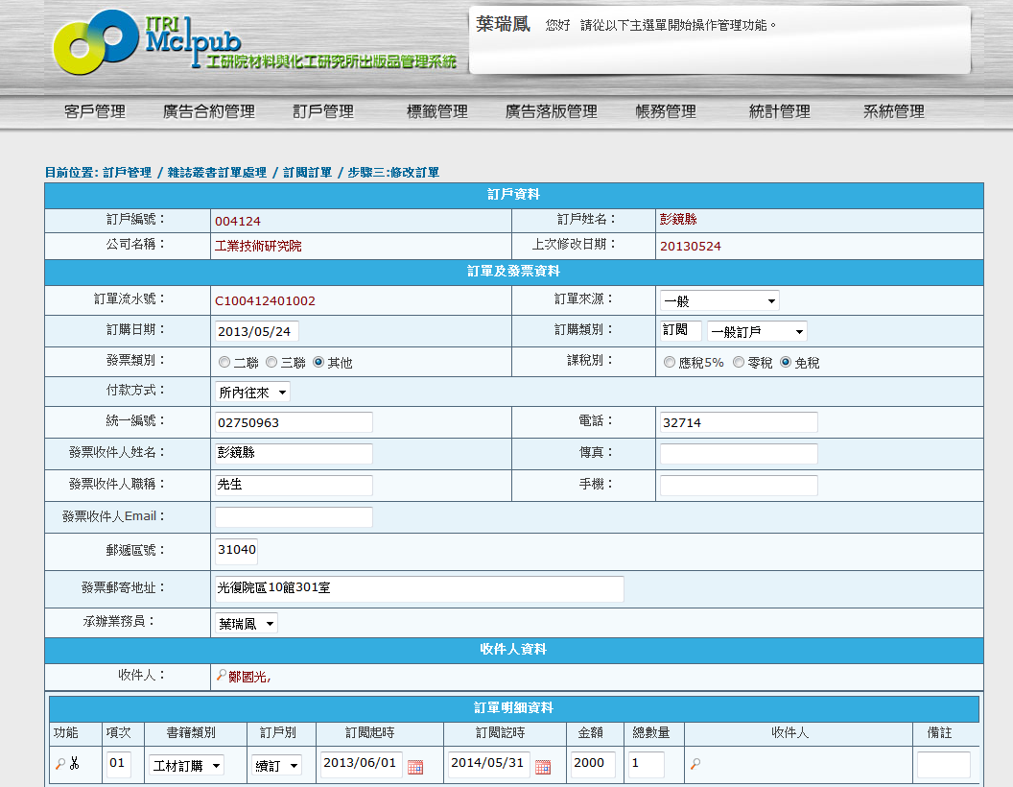

儲存付款方式為 所內往來

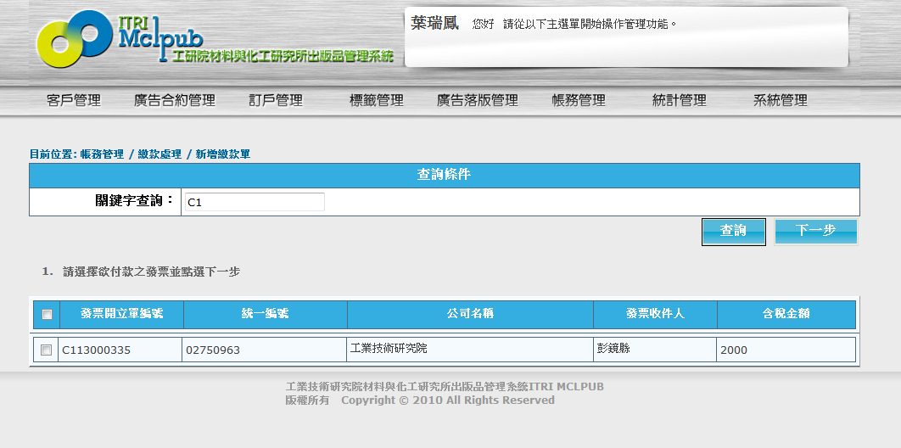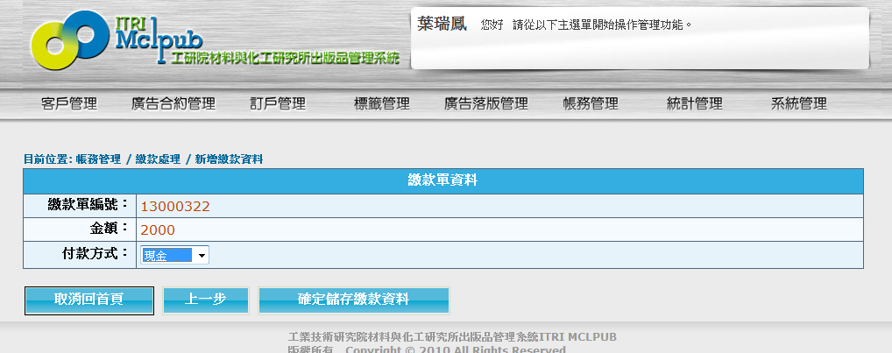

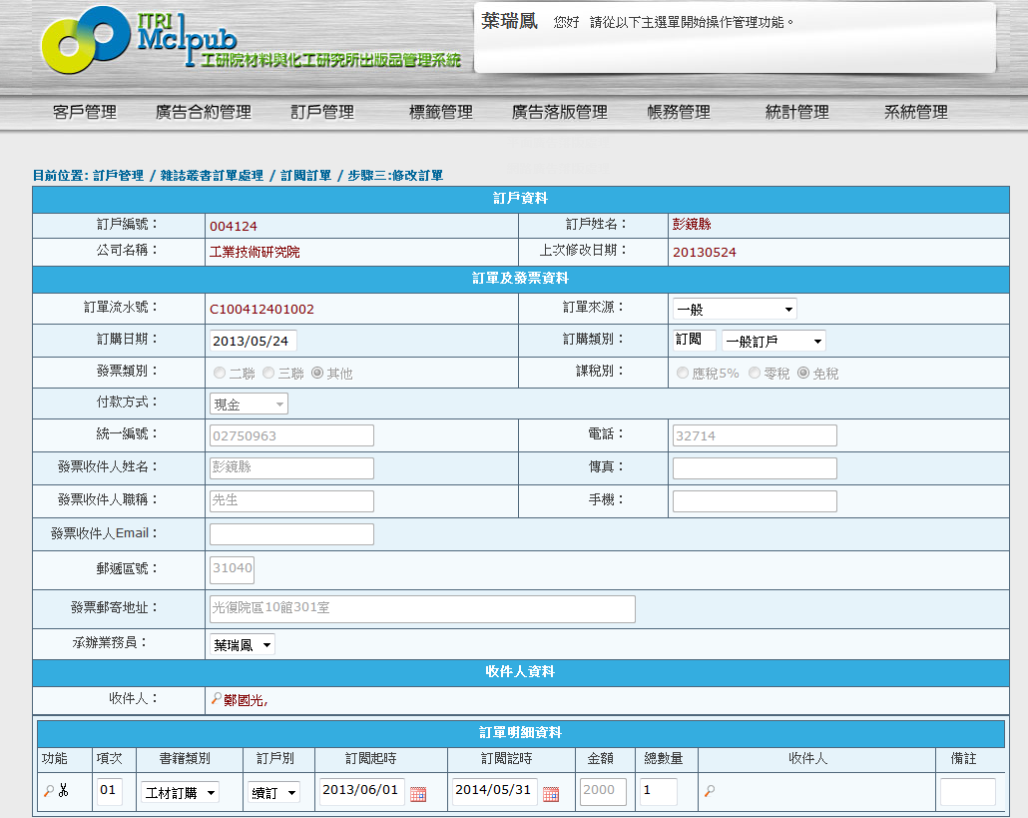

訂單中的付款方式還是需歸類為 所內委託，不應該跟著繳款的方式變動